**«Прищепками играем и речь развиваем»**

Прищепками играем — не только мелкую моторику развиваем

Почему так важно для детей развитие мелкой моторики рук?

Дело в том, что в головном мозге человека центры, отвечающие за речь и движения пальцев рук, расположены очень близко. Стимулируя мелкую моторику и активизируя тем самым соответствующие отделы мозга, мы активизируем и соседние зоны, отвечающие за речь. Особенно важно развитие мелкой моторики рук у детей младшего дошкольного возраста.

Выполняя пальчиками различные упражнения, ребёнок достигает хорошего развития мелкой моторики рук. Кисти рук приобретают хорошую подвижность, гибкость, исчезает скованность движений.

Можно использовать игры с прищепками для развития у детей творческого воображения, логического мышления, закрепления цвета, счёта.

Игры интересны и увлекательны. Могут использоваться педагогами при реализации всех образовательных областей. Чтобы игра была интересной для ребёнка, можно прикреплять прищепки по тематике (лучики к солнцу, иголки к ёжику, лепестки к цветку, ушки к голове зайчика) Для этого нужно, соответственно, сделать заготовки солнца, ёжика, цветка, зайчика на картонной основе.

Прищепками играем — не только мелкую моторику развиваем, когда дети научатся надевать и снимать прищепки, можно предложить им игры - задания.

С помощью картонных силуэтов-заготовок деревьев, насекомых, животных можно систематично проводить работу с детьми по развитию всех сторон речи, одновременно развивать память, внимание, воображение, мелкую моторику рук. Сначала надо научить ребенка открывать и закрывать прищепку. Обыграть это движение *(лает собака, крякает утка, гогочет гусь и т. п.)*.

Если ребёнку игра понравилась настолько сильно, что он готов играть в неё на каждый день, - самое время усложнить задание: брать и прикреплять прищепки к заготовкам пальцами *(большим и указательным, большим и средним и т. д.)*сначала одной руки, потом другой.

*«САМОЛЕТ»*

ЦЕЛЬ: Развивать мелкую моторику рук у детей младшего возраста, формировать умение различать и объединять предметы по признаку цвета, способствовать развитию ощущений собственных движений и формированию положительного настроя на совместную с взрослым работу, стимулировать речевую активность детей.

МАТЕРИАЛ: Прищепки, шаблон самолета.

Ход ИГРЫ:

Самолет, самолет

Отправляется в полет,

Но без крыльев и хвоста

Не взлетит он никогда.

*«РЫБКА»*

ЦЕЛЬ: Развитие ловкости рук и мелкой моторики, закрепление сенсорных навыков и пространственных представлений, развитие воображения, мышления, речи.

МАТЕРИАЛ: Шаблон рыбки, прищепки.

ХОД ИГРЫ: Воспитатель читает четверостишие:

Рыбка, рыбка, что грустишь?

Не видать улыбки?

Без хвоста и плавников

Не бывает рыбки.

Рыбка по волнам плывет,

И друзей к себе зовет!

Рыбка не простая,

Рыбка - золотая!

Ребенок должен прикрепить ей плавники и хвостик. Хвостик можно сделать пышнее *(прикрепить дополнительные прищепки)*.

-Называть слова со звуком *«р»* и прицеплять прищепки – плавники и хвостик.

-Называть водоплавающих или живущих в воде животных.

*«Овощи»*

ЦЕЛЬ: Развитие ловкости рук и мелкой моторики, закрепление сенсорных навыков и пространственных представлений, развитие воображения, мышления, внимания, речи.

МАТЕРИАЛ: Шаблоны овощей, прищепки зеленого цвета.

ХОД ИГРЫ: Раздать детям шаблоны овощей. Вспомнить названия овощей, затем воспитатель читает стихотворение:

Урожай мы собирали

И ботву всю оборвали.

Мы листочки прикрепляем –

Овощи узнаем.

Дети прикрепляют прищепки к шаблонам.

-Называть овощи и прицеплять прищепки.

-Подбирать слова с мягким согласным звуком *(лимон, колесо, соль)*.

-Вспомнить названия сказок.

*«ЁЛОЧКА»*

ЦЕЛЬ: Развитие мелкой моторики рук, закрепление сенсорных навыков и пространственных представлений, развитие воображения, речи.

МАТЕРИАЛ: Шаблон елочки, разноцветные прищепки *(зеленые, красные, синие и т. д.)*

Ход ИГРЫ: Взрослый читает стихотворение:

Маленькой елочке холодно зимой,

Из лесу елочку взяли мы домой.

Ребята, а чтобы елочка не грустила, давайте мы ее веточки украсим, в разноцветные бусы и елочка наша развеселится. Дети выбирают из коробки разноцветные прищепки, прикрепляют к елочке, сопровождая действия заучиванием стихотворения:

Бусы повесили, встали в хоровод

Весело, весело, встретим Новый год!

-Называть деревья *(растения)* и прицеплять прищепки-иголочки.

-Называть все, что бывает зеленым.

-Подобрать слова с мягким согласным *(ль, рь, ч, щ)*.

*«Елочка»*

ЦЕЛЬ: Развитие мелкой моторики рук, закрепление сенсорных навыков и пространственных представлений, развитие воображения, речи.

МАТЕРИАЛ: Зеленые треугольники или прямоугольники, зеленые прищепки.

Ход ИГРЫ: Взрослый читает стихотворение:

Елочка наша вдруг загрустила,

Лапы еловые вниз опустила.

Ребята, елочка то плачет. Она потеряла все свои иголочки. Не плачь, не плачь, елочка! Мы тебе поможем. Даём ребенку вырезанные из картона треугольники или прямоугольники. Дети выбирают из коробки зеленые прищепки и *«возвращают»*елке ее иголочки. Взрослый *(поглаживает елку)*. Ой! У елки иголки колки!

*«ЁЖИК»*

ЦЕЛЬ: Развитие мелкой моторики рук, творческого воображения, способствовать активизации словаря дошкольника, развитие памяти, мышления, речи.

МАТЕРИАЛ: Шаблоны ежика, прищепки.

ХОД ИГРЫ: Взрослый: Отгадайте, кто это такой:

На спинке иголки, длинные, колкие.

А свернется в клубок – ни головы, ни ног.

Дети отвечают *(ёжик)*. Взрослый: *(показывает картинку с изображением ежа)*. Покажите, где у ежика глазки, ушки, носик? Дети показывают. Взрослый: Давайте поможем нашему ёжику найти иголочки. Детям выдаётся шаблон ёжика; Они прикрепляют к спинке ежика прищепки, сопровождая этот процесс заучиванием небольшого, веселого стихотворения.

Ёжик, ёжик, где гулял?

Где колючки растерял?

Ты беги скорей к нам, ёжик

Мы сейчас тебе поможем.

*«ЁЖИК»*

ЦЕЛЬ: Развитие мелкой моторики рук, закрепление сенсорных навыков и пространственных представлений, развитие воображения, мышления, речи.

МАТЕРИАЛ: Шаблон ежика, прищепки.

ХОД ИГРЫ: Даём ребенку вырезанную из картона заготовку ёжика, на которой нарисованы глаза, нос, уши, но без иголок. Загадываем загадку:

Вместо шубки лишь иголки,

Не страшны ему и волки,

Колкий шар не видно ножек,

Звать его, конечно… *(ёжик)*

Отгадав загадку, дети с удовольствием прикрепляют прищепки по периметру ежика.

-Называть слова со звуком *«ж»* и прицеплять прищепки – колючки.

-Называть диких *(лесных)* животных.

*«ЦВЕТОК»*

ЦЕЛЬ: Развитие мелкой моторики рук, закрепление сенсорных навыков и пространственных представлений, развитие воображения, памяти, речи, способствовать расширению и активизации словаря детей.

МАТЕРИАЛ: Шаблон цветка с разной серединкой. Прищепки разных цветов: желтые, красные, синие, белые, зеленые, маленькие, большие.

ХОД ИГРЫ: Раздаём детям шаблон цветка. Ребенок выбирает прищепки такого же цвета, какая серединка у цветка *(кружок)* и прикрепляют их по кругу, проговаривая слова:

Лепесточки и листок –

Распустился наш цветок.

СОЛНЫШКО»

ЦЕЛЬ: Развитие мелкой моторики рук, закрепление сенсорных навыков, пространственных представлений, развитие мышления воображения, речи.

МАТЕРИАЛ: Вырезанный из картона круг желтого цвета, прищепки желтого цвета.

ХОД ИГРЫ: В начале игры загадать загадку:

Что видим мы, взглянув в оконце?

Нам ярким светом светит …. *(солнце)*

После того как дети догадаются, что это солнце, необходимо взять желтые прищепки прикрепить к солнышку, сопровождая действия заучиванием стихотворения:

Солнышко, скорей взойди,

И лучи свои пришли.

Чтоб они землю обогрели,

Нас теплом своим согрели.

-Называть все, что бывает круглым, желтым *(желтый цыпленок, желтая репа, желтое яблоко, желтые лимоны)*.

-Называть уменьшительно - ласкательные формы слов *(слон –слоник, волк –волчок, белка –белочка)* и прицеплять прищепки -лучики.

-Изменить слово в предложении *(мама взяла карандаш - дочка взяла карандашик)*.

-Подбирать слова со звуками *«с»* или *«л»*

*«СОЛНЫШКО»*

ЦЕЛЬ: Учить выделять и называть основные цвета, производить выбор по величине и слову; формировать умение чередовать по цвету и величине; развитие мышления, воображения и речи.

МАТЕРИАЛ: Шаблон солнца или вырезанный круг желтого цвета, прищепки большие – желтые, маленькие – красные.

ХОД ИГРЫ: В начале игры загадать загадку:

Что видим мы, взглянув в оконце?

Нам ярким светом светит *(солнце)*

После того как дети догадаются, что это солнце, необходимо прикрепить к солнышку прищепки по величине, цвету, сопровождая действия заучиванием стихотворения:

Солнышко утром рано встаёт,

Лучики тянет – тепло нам дает.

*«ТУЧКА И ДОЖДИК»*

ЦЕЛЬ: Развивать мелкую моторику рук у детей младшего возраста, формировать умение различать и объединять предметы по признаку цвета, способствовать развитию ощущений собственных движений и формированию положительного настроя на совместную с взрослым работу, стимулировать речевую активность детей.

МАТЕРИАЛ: Шаблон тучки, прищепки синего цвета.

Ход ИГРЫ:

Тучка по небу гуляла –

Все дождинки растеряла.

-Называть все, что бывает синим и прицеплять прищепки – капельки.

-Подбирать слова с твердым согласным звуком *(л, р, ш, ж)*.

-Какая бывает погода?

*«БЕРЕЗА»*

ЦЕЛЬ: Развитие мелкой моторики рук, закрепление сенсорных навыков и пространственных представлений, развитие воображения, речи.

МАТЕРИАЛ: Шаблон ствола березки, прищепки зеленого цвета.

Ход ИГРЫ:

Белоствольная береза

В холода весну ждала.

В мае листья распустила

Ветви к солнцу подняла.

*«ЛОШАДЬ»*

ЦЕЛЬ: Развитие мелкой моторики рук, закрепление сенсорных навыков и пространственных представлений, развитие воображения, речи.

МАТЕРИАЛ: прищепки, шаблон лошадки.

ХОД ИГРЫ: На магнитной доске закреплено изображение лошадки. Педагог просит показать, где у лошадки хвостик, ноги, голова и т д.

Затем воспитатель показывает шаблон лошадки, спрашивает: А вот у этой игрушечной лошадки чего-то не хватает?

Дети: Ножек, хвостика.

Воспитатель: Давайте починим лошадку.

Дети выполняют задание педагога: прикрепляют лошадке ножки, хвостик

*(прищепки)*

Воспитатель: Какая красивая лошадка! Дети, а вам она нравится? Давайте поиграем с ней!

Я люблю свою лошадку, *(Поглаживание ладонью по голове лошадки, потом по спинке, хвостику)*.

Причешу ей шерстку гладко.

Гребешком приглажу хвостик.

И верхом поеду в гости. (Бег по кругу с высоким подниманием колена, руки держат воображаемые поводья).

А. Барто

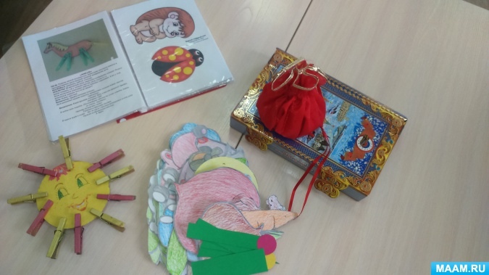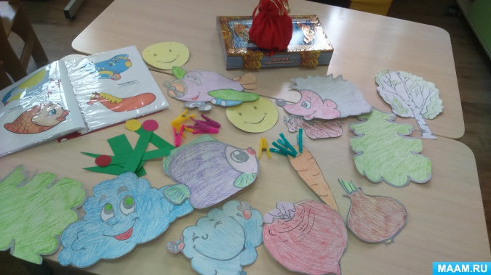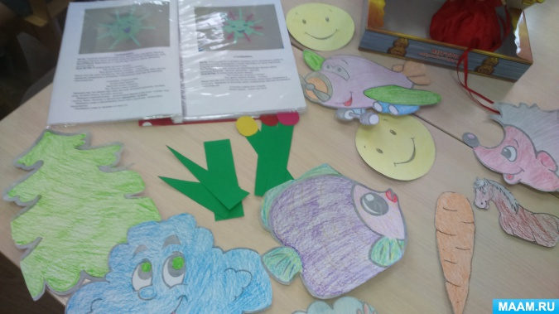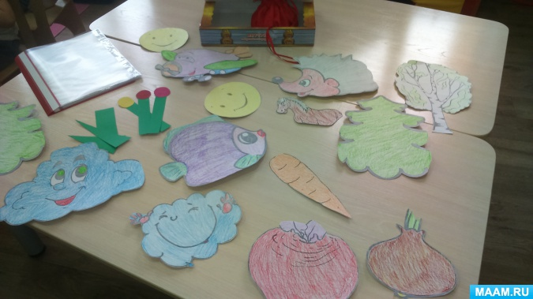

Публикации по теме:

[Дидактические игры в развитии дошкольников](https://www.maam.ru/detskijsad/-didakticheskie-igry-svoimi-rukami-740866.html)Ведущей деятельностью детей дошкольного возраста является игровая деятельность. Дидактическая игра представляет собой многословное, сложное,.

[Дидактические игры в речевом развитии ребенка посредством лэпбука](https://www.maam.ru/detskijsad/-didakticheskie-igry-v-rechevom-razviti-rebenka-posredstvom-lyepbuka.html)Актуальность. Правильная, хорошая речь- важнейшее условие всестороннего полноценного развития детей. Чем богаче и правильнее речь ребенка,.

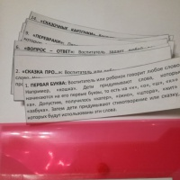[Дидактические игры на развитие воображения и речи](https://www.maam.ru/detskijsad/didakticheskie-igry-na-razvitie-vobrazhenija-i-rechi.html)Недавно наткнулась на игры от Джанни Родари. Немного подредактировала, и получилось то, что получилось. ДИДАКТИЧЕСКИЕ ИГРЫ НА РАЗВИТИЕ.

[Дидактические игры, направленные на формирование элементарных математических представлений через дидактические игры](https://www.maam.ru/detskijsad/didakticheskie-igry-napravlenye-na-formirovanie-yelementarnyh-matematicheskih-predstavlenii-cherez-didakticheskie-igry.html)«Найди предмет» Цель: учить сопоставлять формы предметов с геометрическими образцами. Материал. Геометрические фигуры (круг, квадрат, треугольник,.

[Дидактические игры по развитию речи](https://www.maam.ru/detskijsad/didakticheskie-igry-po-razvitiyu-rechi-743178.html)Дидактические игры по развитию речи Ведущей деятельностью детей дошкольного возраста является игровая деятельность. Дидактические игры способствуют.

[Дидактические игры в развитии речи дошкольников (из опыта работы)](https://www.maam.ru/detskijsad/didakticheskie-igry-v-razviti-rechi-doshkolnikov-iz-opyta-raboty.html)Самый короткий, но важный период становления и развития ребёнка – дошкольное детство. Это начало жизни. Его можно сравнить с утренней зарёй,.

[Дидактические игры в развитии речи ребенка среднего дошкольного возраста](https://www.maam.ru/detskijsad/didakticheskie-igry-v-razviti-rechi-rebenka-srednego-doshkolnogo-vozrasta.html)«Дидактические игры в развитии речи ребенка среднего дошкольного возраста (4 – 5 лет)». Подготовила: Капитанова Н. В., воспитатель МАДОУ.

[Дидактические игры для развития (звуковой культуры речи, грамматического строения речи, словаря дошкольников, связной речи)](https://www.maam.ru/detskijsad/didakticheskih-igry-na-razvitie-zvukovoi-kultury-rechi-gramaticheskogo-stroenija-rechi-slovarja-doshkolnikov-svjaznoi-rechi.html)Связная речь. 1. Игра для уточнения формы родительного падежа. «Угадай, чьи это вещи» Детям предлагаются картинки,на которых изображены:.

[Консультация для воспитателей «Дидактические игры в речевом развитии»](https://www.maam.ru/detskijsad/konsultacija-dlja-vospitatelei-didakticheskie-igry-v-rechevom-razviti.html)Развитие речи в дошкольном детстве является процессом многоаспектным. Основными задачами развития речи в детском саду являются: Воспитание.

[Презентация «Дидактические игры в развитии речи детей дошкольного возраста»](https://www.maam.ru/detskijsad/prezentacija-na-temu-didakticheskie-igry-v-razviti-rechi-detei-doshkolnogo-vozrasta.html)Презентация на тему: «Дидактические игры в развитии речи детей дошкольного возраста» Слайд 1 Дидактические игры в развитии речи детей дошкольного.